田野档案编号：GZKG-2025-105-3（DC）

广汽生活区公共租赁住房项目
考古调查工作报告

广州市文物考古研究院
二〇二五年八月

项目名称：广汽生活区公共租赁住房项目
项目地点：广州市番禺区东北部
建设单位：广州市住房保障办公室
项目领队：王慧琴
工作人员：黄浩、常新宇、简斐斐、马玉生、付金强
工作时间：2025年8月21日、22日
考古工作概况：
根据《中华人民共和国文物保护法》《广州市文物保护规定》，按照《广州市文物局关于广汽生活区公共租赁住房项目考古调查勘探工作的复函》（文物20250778号）指导意见，受广州市住房保障办公室委托，我院配合该项目工程建设，对该项目范围进行考古调查工作，完成调查面积65809平方米。
经调查，项目地块位于番禺区东北部，六涌河及金雁佳园以北，南大干线以西，总用地面积65809平方米。地势整体较平缓，地块内主要为菜地、荒地，地表种植有蔬菜、芭蕉、木瓜等；地块中部地势较高，根据建设单位提供的地质勘探资料和现场试探了解，该项目地势较高的区域是近年来人工填垫形成的。
经试探，该项目工程内地层堆积简单，具体情况如下：①层垫土层，为灰黄色或灰褐色黏土，土质较疏松，含植物根系、石块、黑泥。以下有大石块，无法继续提取土样。
本次考古调查工作在项目范围内未发现不可移动文物及古代文化遗存。
文物保护建议：
根据以上考古调查结果，在地表未发现具有历史文化价值、需要进一步开展考古勘探的古代文化遗存。本次调查对于今后在这一区域的考古工作具有一定的借鉴意义。
本次考古调查工作完成后，建设单位可按规定继续完善项目工程建设的其他手续。
由于地下堆积的形成、地面遗存的分布，存在一定的特殊性和不确定性，后续在建设施工过程中，如发现文物或者疑似文物，建设、施工方应当立即停止施工，保护好现场，并立即报告当地文物行政部门。

报告编写：
审核：
日期：

目 录
一、项目概况 1
二、考古调查 4
（一）工作方法 4
（二）历史文献及周边考古成果调查 5
（三）现场调查 7
（四）考古试探 18
三、考古调查结果和文物保护意见 25
（一）考古调查结果 25
（二）文物保护意见 25
附表一 广汽生活区公共租赁住房项目考古调查试探数据 26
附录一 广州市文物局关于广汽生活区公共租赁住房项目考古调查勘探工作的复函 27
附录二 广州市文物考古研究院考古发掘资质证书 29
附录三 文物保护法规（节选） 30
附录四 关于专业术语、概念和标准的说明 34

一、项目概况
广汽生活区公共租赁住房项目位于番禺区东北部，六涌河及金雁佳园以北，南大干线以西，总用地面积65809平方米。由广州市住房保障办公室负责建设。
该项目四至坐标为：西南角（X：59653.0305，Y：219119.0895）；东南角（X：59935.8297，Y：219280.5725）；西北角（X：59583.2547，Y：219306.0000）；东北角（X：59870.0160，Y：219471.5140）。
根据《中华人民共和国文物保护法》《广州市文物保护规定》，根据《广州市文物局关于广汽生活区公共租赁住房项目考古调查勘探工作的复函》（文物20250778号）指导意见，受广州市住房保障办公室委托，由我院负责该项目的考古调查工作。
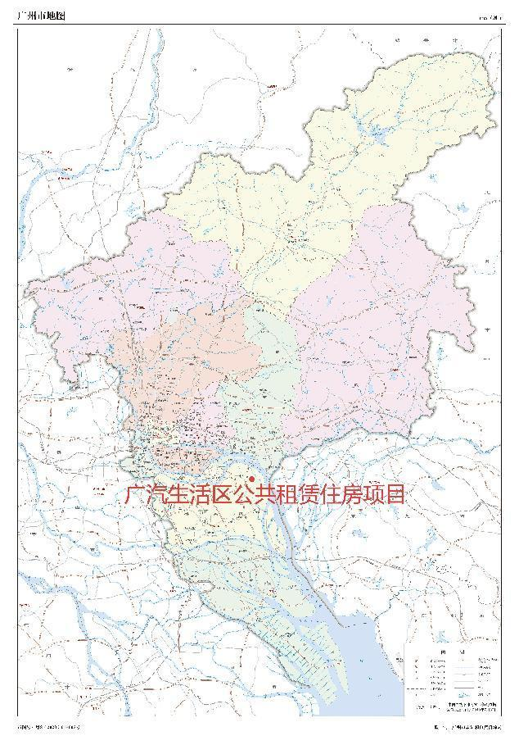
图 1 项目工程在广州市位置示意图（广州市规划和自然资源局）

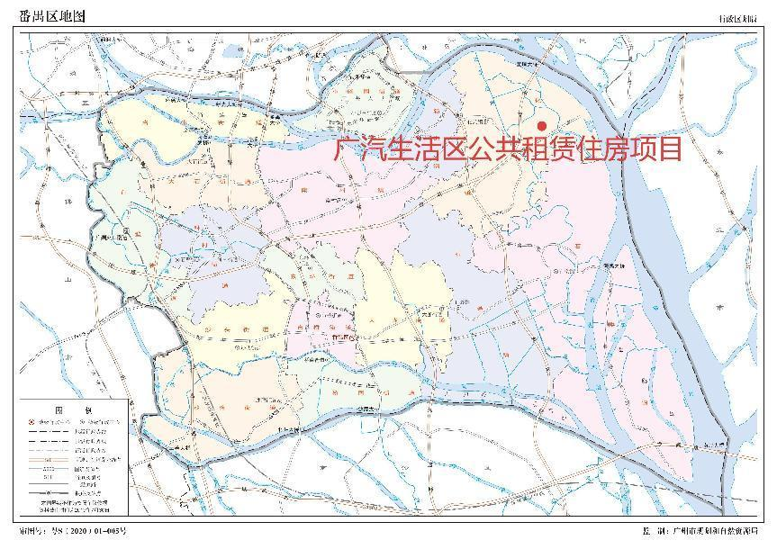
图 2 项目工程在番禺区位置示意图（广州市规划和自然资源局）

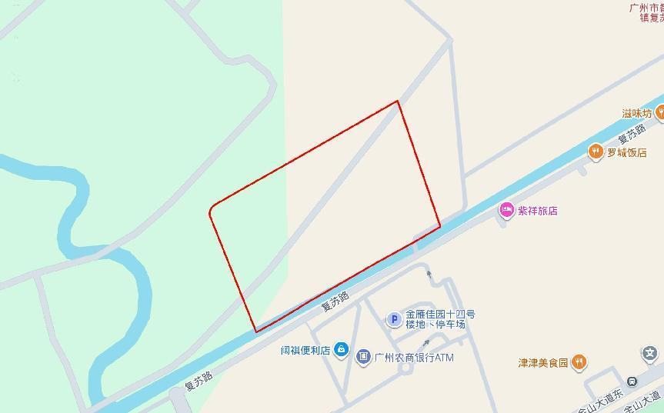
图 3 项目工程周边环境示意图（奥维地图）

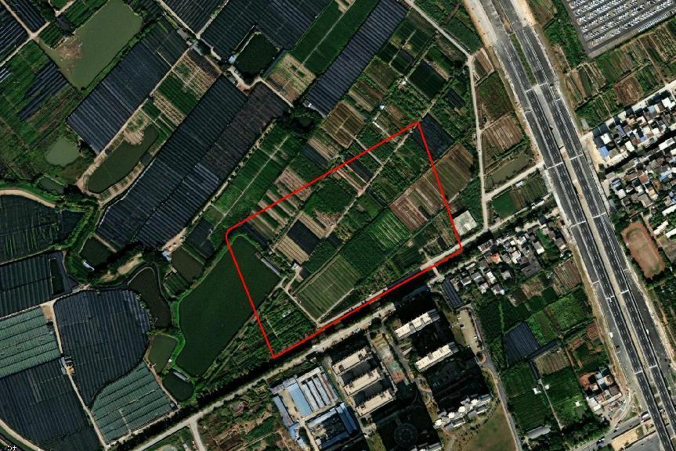
图 4 项目工程卫星红线图(建设单位提供）

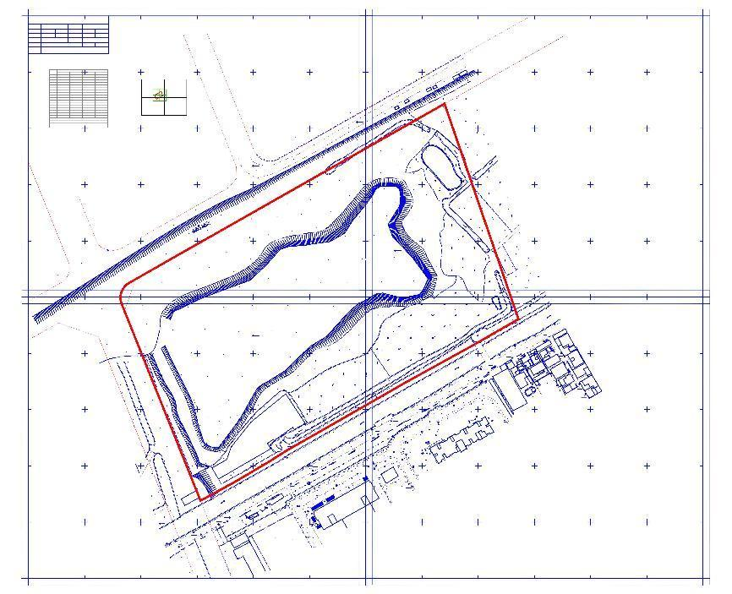
图 5 项目工程地形红线图(建设单位提供）

二、考古调查

（一）工作方法
考古调查的任务是发现、确认和研究文化遗存，为文化遗产保护提供依据，包括基础资料准备、现场踏勘和考古试探三个步骤。
1.基础资料准备：搜集地块相关历史文献、考古成果和图像、测绘资料，初步了解该区域的历史沿革和文化堆积情况。
- 选取广州市统一的投影平面坐标系与高程基准的地形图，地形图应准确反映工作区域、周边整体地形地貌、高程差别，以及具体遗迹形状、空间位置关系等，精度一般不低于1:2000，局部地形实测图精度不低于1:1000。
- 掌握地块内地下线网、管网分布情况，制定避让方案。
- 根据地块的现场情况和历年考古成果，制定科学、详实的工作计划，明确工作任务、技术路线、人员分工和职责、工作进度、文物保护措施和应急预案等。
2.现场踏勘：基本内容包括踏勘对象的位置、范围与面积、堆积状况、年代与文化面貌、环境、保存现状等等。
（1）领队应熟悉地块的地形地貌，观察遗址地层断面，现场采集遗物标本，结合资料预判遗址性质。
（2）现场踏勘应采用“拉网式”调查法，调查小组由3-5人组成，对所有可能埋藏古代文化遗存的区域进行徒步踏查。
（3）测量遗址的地理坐标，并标注在地形图上。
（4）遗址范围与面积依据已暴露文化堆积的位置，并参照地表散见遗物的分布范围确定，必要时适当辅以勘探手段。
3.考古试探：根据地块地形、地貌，在地块范围内选取地方布点，进行初步勘探，提取土样并记录，以了解该地块内的地层堆积情况，为制定下一步工作计划和方案做好准备。
试探探孔记录应包括各堆积层距离地面的深度、土质土色、致密度、包含物、堆积状况研判结论、现场留取图像清晰、色彩真实的探孔土样的影像记录。

（二）历史文献及周边考古成果调查
广汽生活区公共租赁住房项目所属的化龙镇文物资源较丰富。距离该项目较近的文物资源有龙门桥、黄氏大宗祠、龙山李公祠、李氏宗祠、节孝坊、黄粤南夫妇合葬墓、伍国英墓、草堂炮楼、李氏大宗祠、关氏宗祠等不可移动文物。现举例说明：
龙门桥 位于化龙镇水门村。始建于清代。是红砂岩砌筑的单孔石拱桥。桥长27.70米，宽3.68米。东面桥匾题“龙门”两字。1917年（民国6年）重修时铺上麻石桥面。原桥的兴建与重修均有碑记，存于桥边的天后庙中。20世纪60年代，天后庙毁，碑亦散失。清乾隆三十九年（1774）版《番禺县志》有此桥记载。现为广州市登记文物保护单位。
黄氏大宗祠 位于化龙镇东南村南街前街7号。始建于宋代。清光绪年间两次重修，1988年、2003年香港同胞及村民捐款再重修。坐北向南。总面阔44.60米，其中中路建筑面阔三间20米，两侧青云巷各宽2.3米；深三进46米。建筑占地1131.6平方米。三进均为硬山顶，碌灰筒瓦，灰塑龙船脊，人字封火山墙，青砖墙，白麻石脚。现为番禺区登记文物保护单位。
龙山李公祠 位于化龙镇水门村西宁街１号。始建时间待考，民国13年（1942）重修，1988年香港同胞及村民捐款重修。坐北向南。面阔三间12米，深三进23.50米，建筑面积282平方米。硬山顶，碌灰筒瓦，灰塑龙船瓦脊，镬耳封火山墙。青砖墙，花岗岩石脚。现为番禺区登记文物保护单位。
李氏宗祠（水门村） 位于化龙镇水门村安义街21号。始建于明嘉靖四十一年（1563）。1991年香港同胞及村民捐资重修。据水门村族谱记载，李氏宗祠又称尚直祠。坐西向东。广三路，深三进，有正祠、青云巷和衬祠。总面阔25.80米，总进深49米，建筑占地1264.20平方米（包括青云巷和衬祠）。现为番禺区登记文物保护单位。
节孝坊 位于化龙镇水门村。始建于清同治五年（1866）。坐北向南。花岗岩石砌筑，三间四柱冲天式。明间阔3.30米，次间阔1.30米。明间上额石刻“奉旨旌表”，下额石刻“诰赠昭武都尉李怀珍妻曾氏恭人节孝坊”，落款“道光二十六年仲夏题”，“同治五年仲秋下浣建”（昭武都尉为正四品武官，其妻称恭人）。次间石额分别刻“彤管”和“清标”。现为番禺区登记文物保护单位。
南宋 黄粤南夫妇合葬墓 位于化龙镇水门村黄岗。墓坐北向南。始建于南宋，据《黄氏族谱》记载，其重孙黄洪（任南宋国子监）曾用红石进行过重修，到清代也曾重修，后因损坏，1998年再次修缮。整座墓用花岗岩石砌筑，为交椅墓。长23.30米，宽9.50米，占地面积222平方米。由护岭、享堂、山手、平台组成。两级护岭正中高处分别灰塑祥云涌月图案。现为番禺区登记文物保护单位。
在该地块附近，广州市文物考古研究院曾经开展过考古工作，情况如下：
2016年3-8月，广州市文物考古研究院联合番禺区文物管理办公室对广州市文物保护单位番禺沙路炮台进行了考古勘探和发掘，清理炮台9座，全面摸清了炮台的分布和保存状况，为下一步编制保护规划提供了科学依据。
2022年5月-8月，广州市文物考古研究院对化龙镇HL18J-03草堂立交东侧地块B进行了考古调查工作，未发现古代文化遗存。
2022年5月-8月，广州市文物考古研究院对化龙镇HL18J-03草堂立交东侧地块A进行了考古调查工作，未发现古代文化遗存。
2023年3月-4月，广州市文物考古研究院对番禺区化龙镇HL18J-03草堂立交东侧地块（C地块）进行了考古调查工作，未发现古代文化遗存。
2023年3月-4月，广州市文物考古研究院对番禺区化龙镇HL18J-01展贸城东侧地块进行了考古调查工作，未发现古代文化遗存。
2023年3月-4月，广州市文物考古研究院对番禺区化龙镇HL17G-02龙丰路西侧五期地块进行了考古调查工作，未发现古代文化遗存。
2023年5月-6月，广州市文物考古研究院对番禺区化龙镇现代产业园E1地块进行了考古调查工作，未发现古代文化遗存。

（三）现场调查
现场踏查覆盖整个广汽生活区公共租赁住房项目范围，考古调查采取“拉网式”调查法，小组由王慧琴、黄浩、常新宇、简斐斐、马玉生、付金强等人组成，对所有可能埋藏古代遗存的区域进行徒步踏查，采集地表文化遗物，并尽可能地利用断崖剖面观察文化堆积。
经调查，项目地块位于番禺区东北部，六涌河及金雁佳园以北，南大干线以西，总用地面积65809平方米。地势整体较平缓，地块内主要为菜地、荒地，地表种植有蔬菜、芭蕉、木瓜等；地块中部地势较高，根据建设单位提供的地质勘探资料和现场试探了解，该项目地势较高的区域是近年来人工填垫形成的。
本次考古调查工作在项目范围内未发现不可移动文物及古代文化遗存。

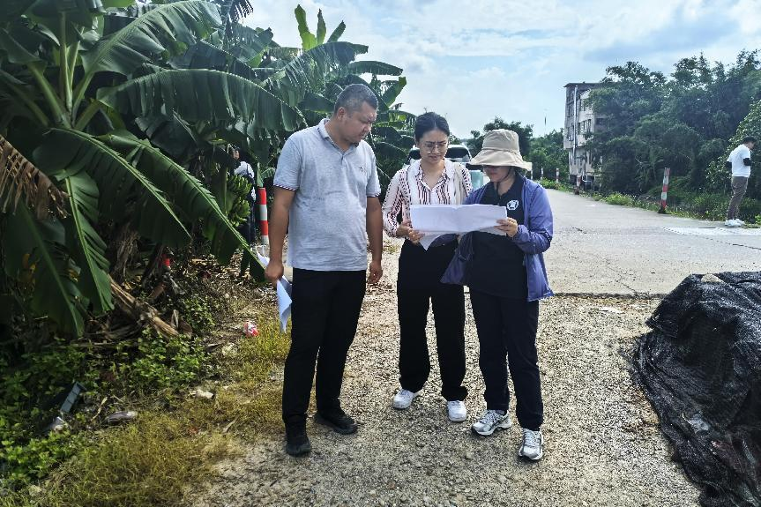
图 6 工作人员确认地块范围（北-南）

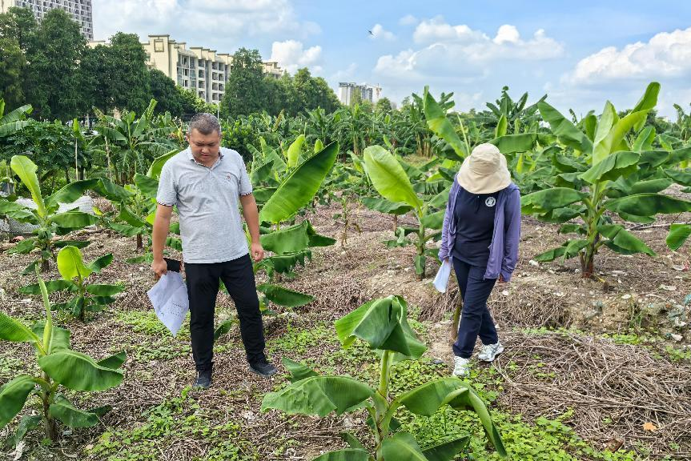
图 7 现场踏查（东北-西南）

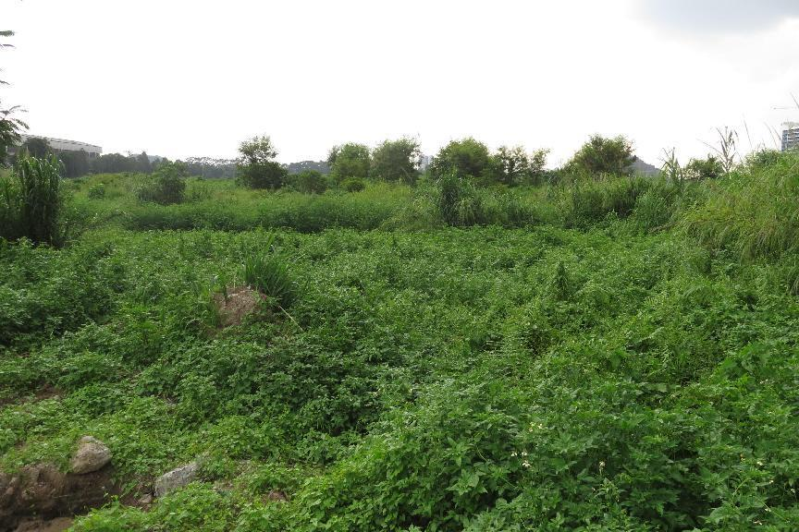
图 8 地块内现状（东-西）

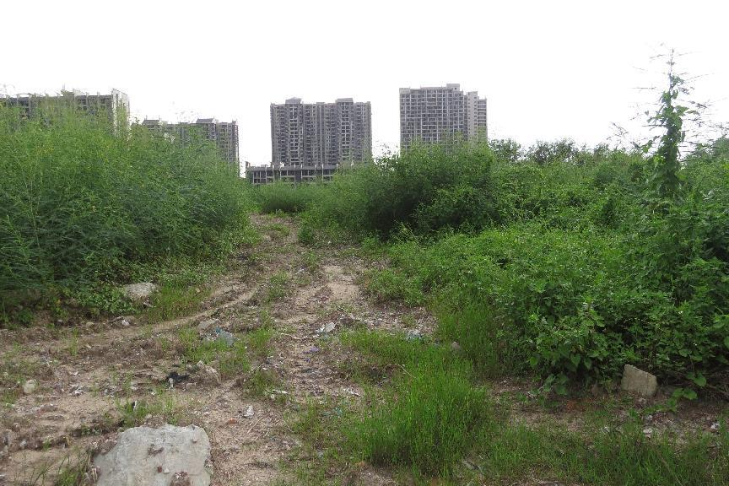
图 9 地块内现状（北-南）

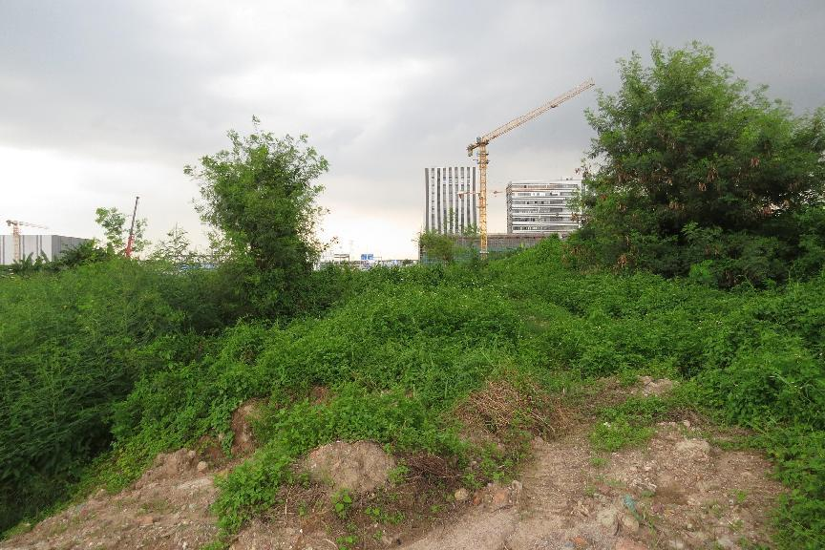
图 10 地块内现状（南-北）

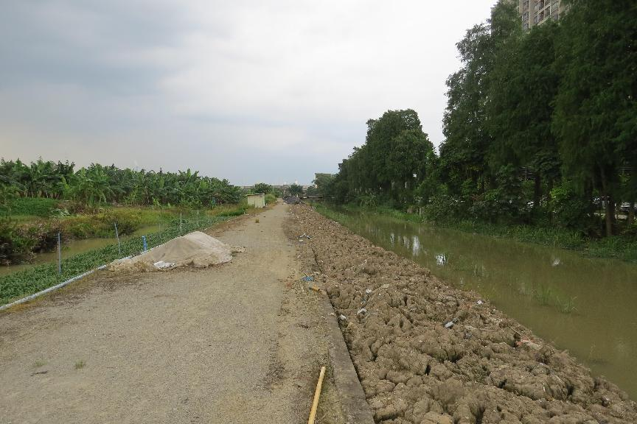
图 11 地块内现状（西-东）

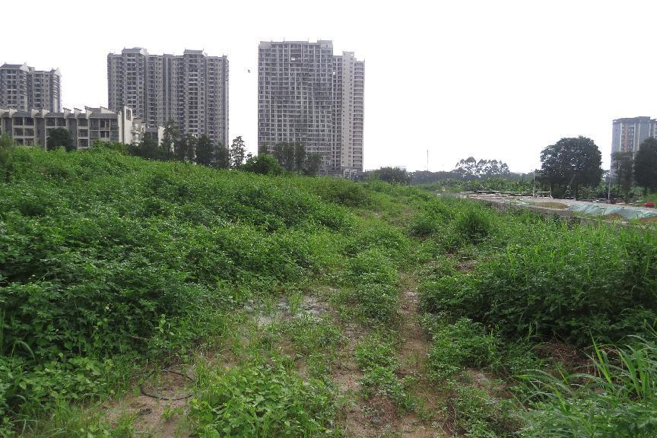
图 12 地块内现状（北-南）

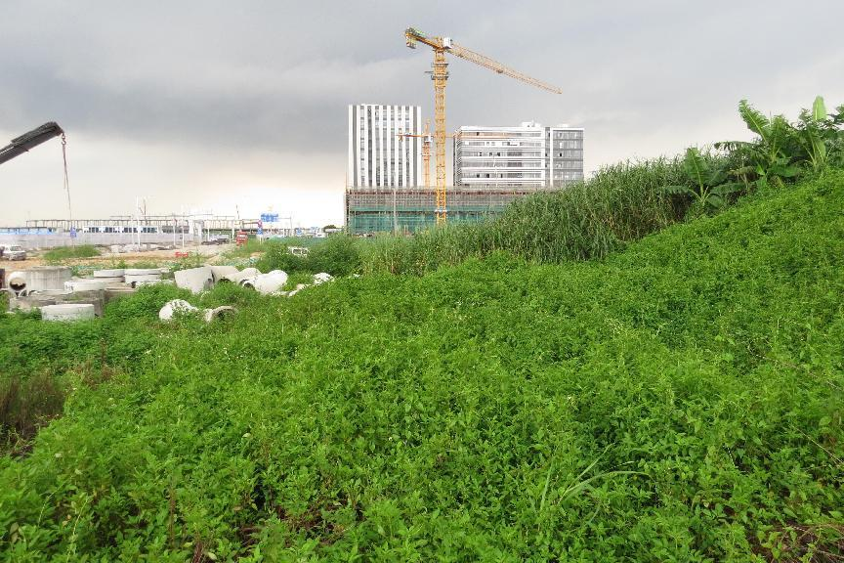
图 13 地块内现状（南-北）

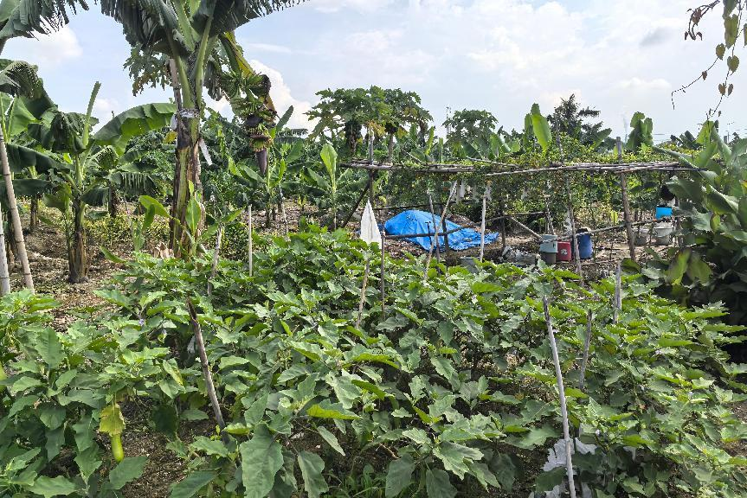
图 14 地块内现状（北-南）

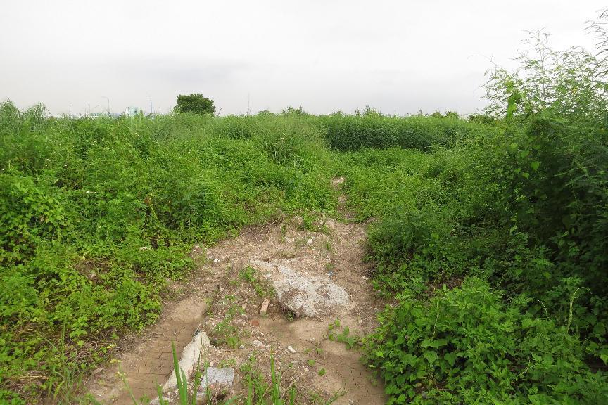
图 15 地块内现状（北-南）

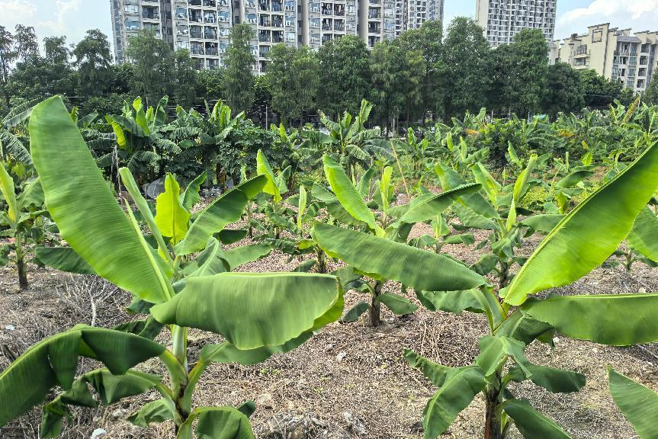
图 16 地块内现状（北-南）

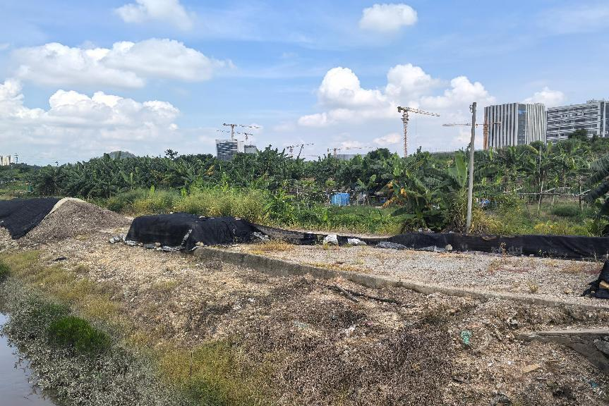
图 17 地块内现状（东南-西北）

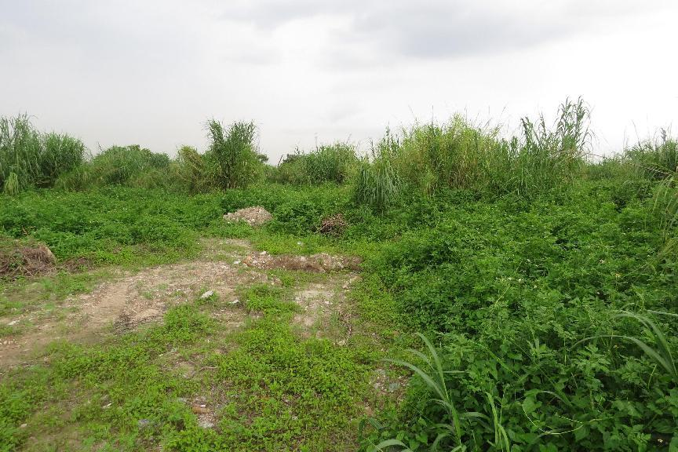
图 18 地块内现状（东-西）

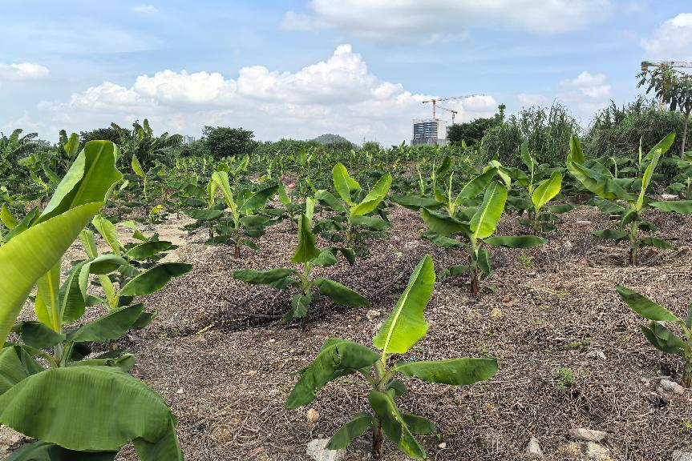
图 19 地块内现状（东-西）

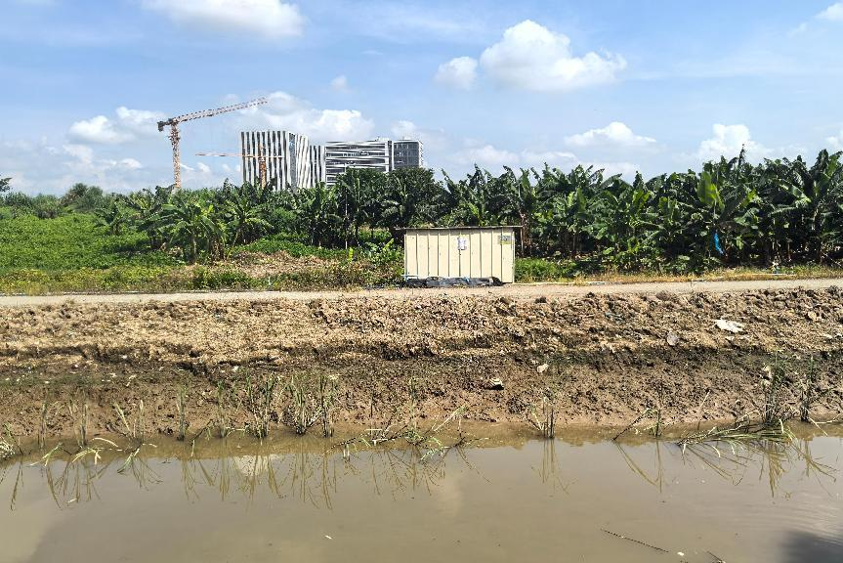
图 20 地块内现状（南-北）

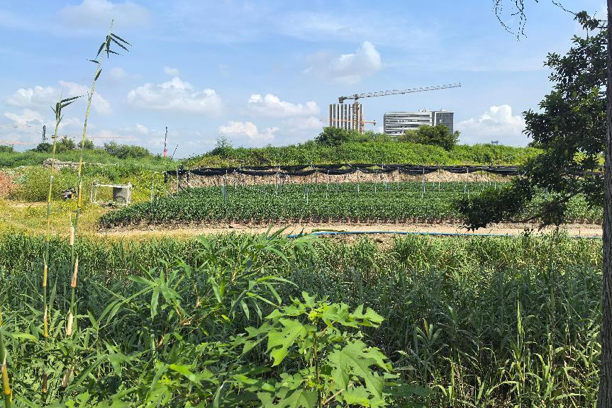
图 21 地块内现状（南-北）

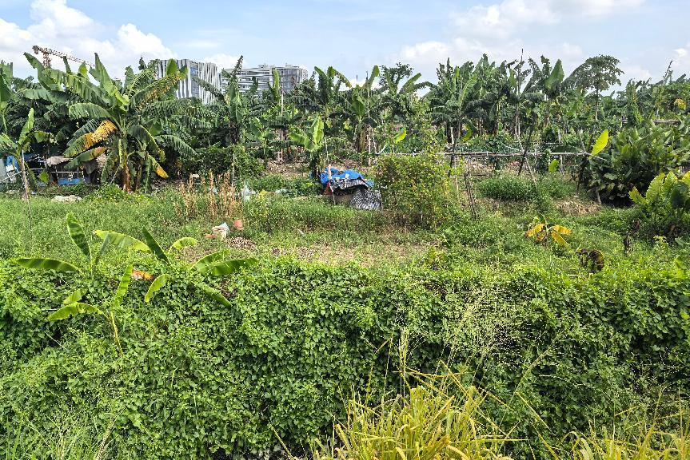
图 22 地块内现状（南-北）

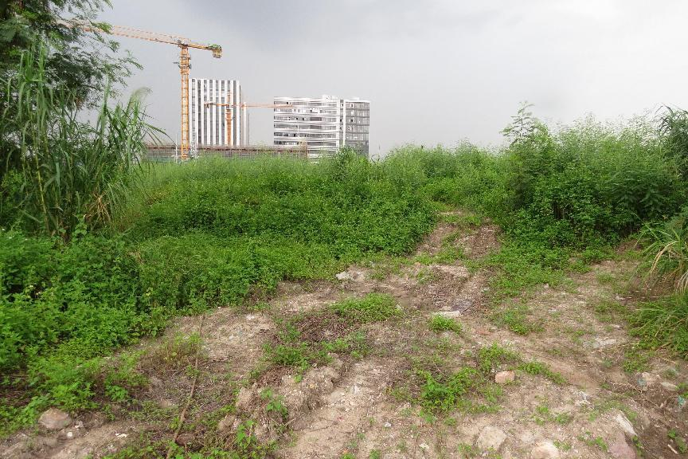
图 23 地块内现状（西北-东南）

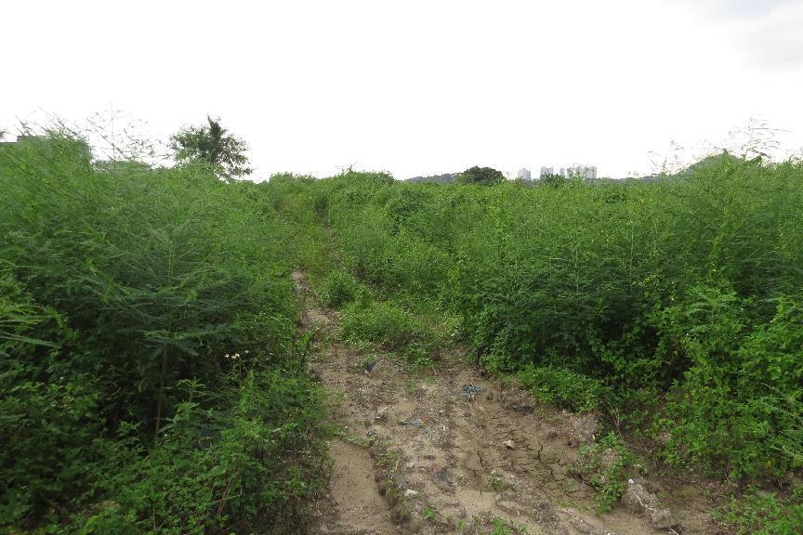
图 24 地块内现状（西北-东南）

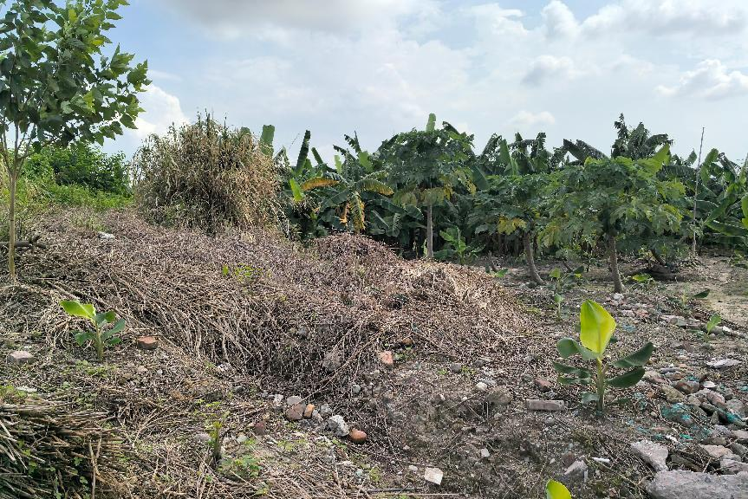
图 25 地块内现状（西-东）

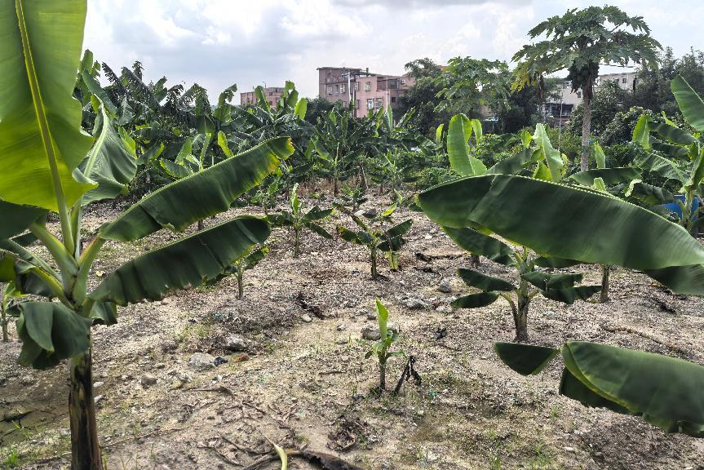
图 26 地块内现状（西-东）

（四）考古试探
根据地形地貌及考古调查的工作需要，为了进一步了解并掌握该地项目范围内地层堆积情况，我们在该项目范围内进行试探，共选取10个标准型探孔，编号为TK1-TK10。其具体情况简要如下：
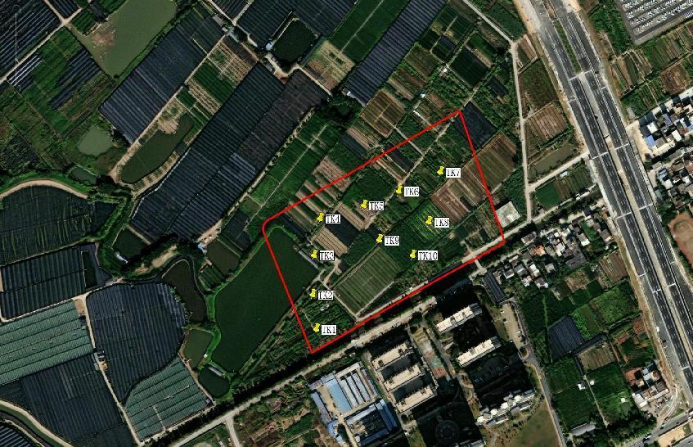
图 27 试探标准孔分布图（黄色标记点）
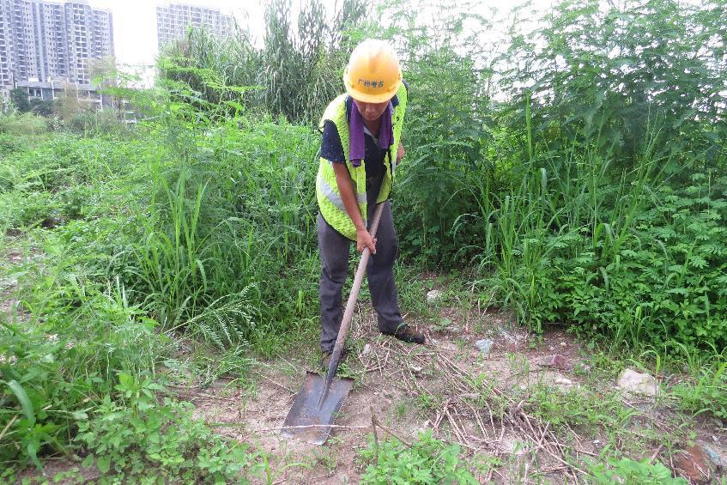
图 28 表面清理（南-北）

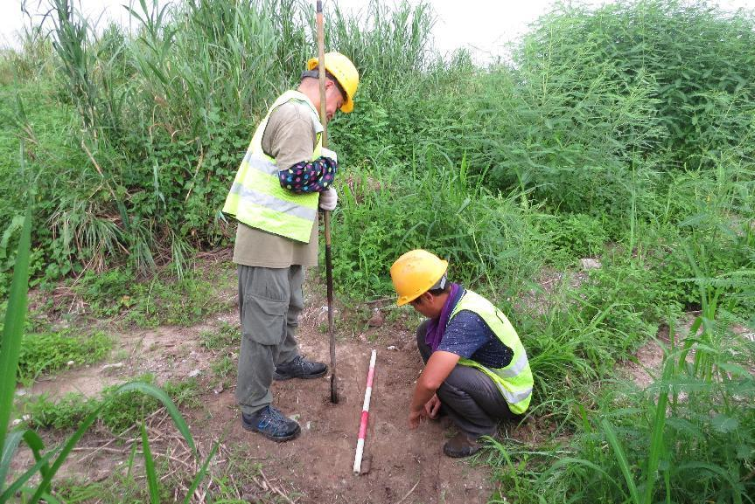
图 29 提取土样（东-西）

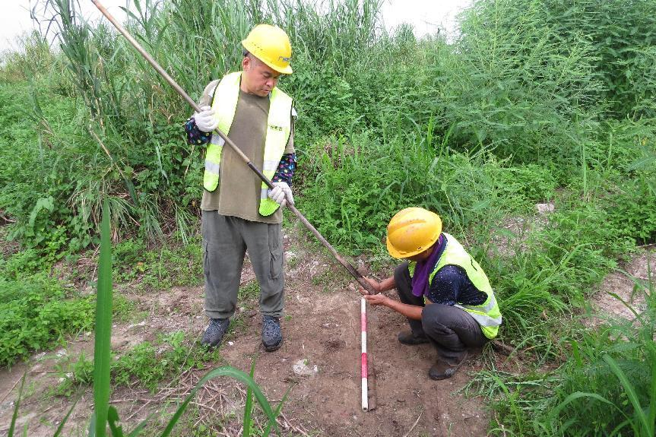
图 30 土样分析（东-西）

TK1：位于项目内西南部荒地，探孔中心坐标为:X：59671.9927，Y：219144.7229。地层堆积情况如下：
①层：垫土层，距地表深0-0.7米，厚0.7米，为灰黄色黏土，土质疏松，含植物根系、石块、黑泥；以下有大石块，无法继续提取土样。
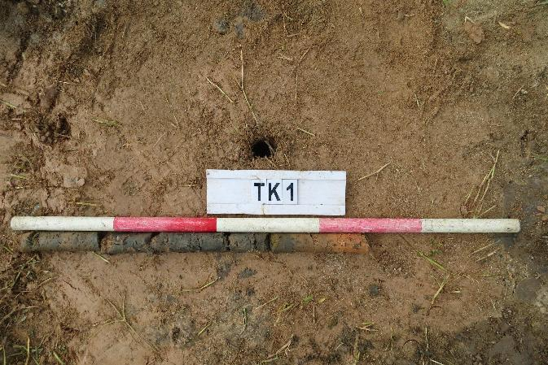
图 31 TK1土样（一米标杆，土样由左往右）

TK2：位于项目内西部荒地，探孔中心坐标为:X：59651.5743，Y：219206.9255。地层堆积情况如下：
①层：垫土层，距地表深0-0.3米，厚0.3米，为灰黄色黏土，土质较疏松，含植物根系、石块；以下有大石块，无法继续提取土样。
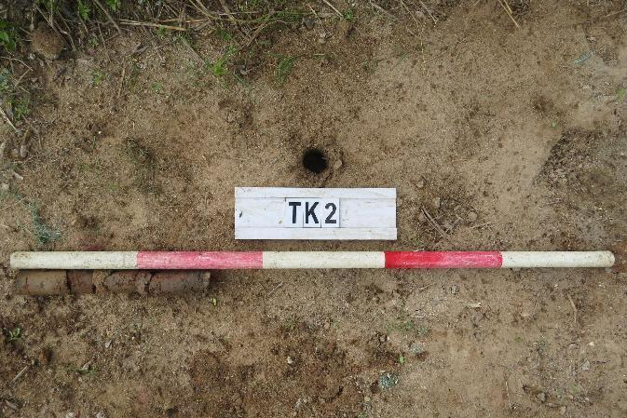
图 32 TK2土样（一米标杆，土样由左往右）

TK3：位于项目内西部荒地，探孔中心坐标为:X：59642.2725，Y：219259.5685。地层堆积情况如下：
①层：垫土层，距地表深0-0.5米，厚0.5米，为灰黄色黏土，土质较疏松，含植物根系、石块；以下有大石块，无法继续提取土样。
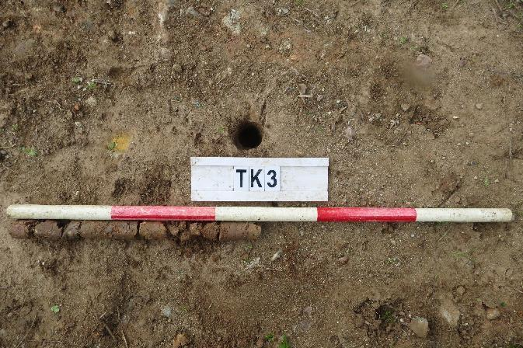
图 33 TK3土样（一米标杆，土样由左往右）

TK4：位于项目内西北部荒地，探孔中心坐标为:X：59637.9366，Y：219311.6191。地层堆积情况如下：
①层：垫土层，距地表深0-0.98米，厚0.98米，为灰黄色黏土，土质较疏松，含植物根系、石块；以下有大石块，无法继续提取土样。
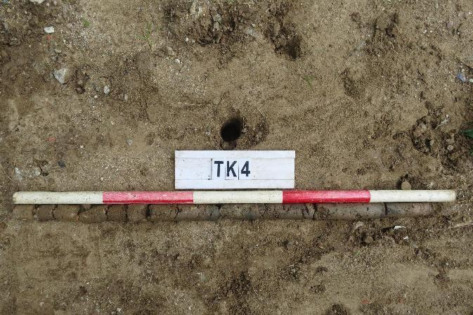
图 34 TK4土样（一米标杆，土样由左往右）

TK5：位于项目内北部荒地，探孔中心坐标为:X：59742.0122，Y：219337.5246。地层堆积情况如下：
①层：垫土层，距地表深0-95米，厚0.95米，为灰黄色黏土，土质较疏松，含植物根系、石块；以下有大石块，无法继续提取土样。
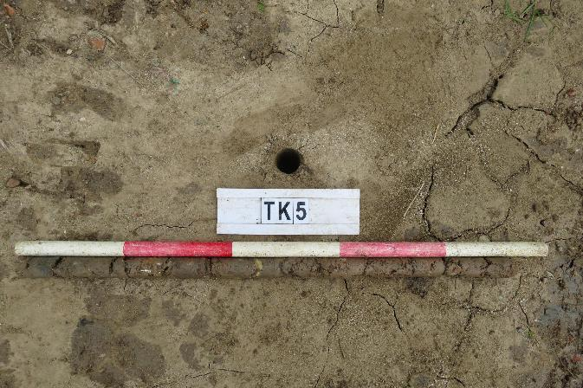
图 35 TK5土样（一米标杆，土样由左往右）

TK6：位于项目内北部荒地，探孔中心坐标为:X：59800.0000，Y：219356.7205。地层堆积情况如下：
①层：垫土层，距地表深0-0.45米，厚0.45米，为灰褐色黏土，土质较疏松，含植物根系、石块；以下有大石块，无法继续提取土样。
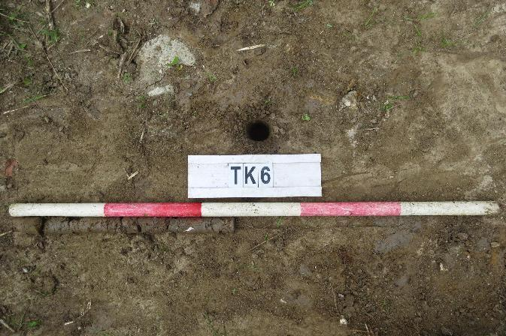
图 36 TK6土样（一米标杆，土样由左往右）

TK7：位于项目内东北部荒地，探孔中心坐标为:X：59849.5043，Y：219384.3370。地层堆积情况如下：
①层：垫土层，距地表深0-0.61米，厚0.61米，为灰褐色黏土，土质较疏松，含植物根系、石块；以下有大石块，无法继续提取土样。
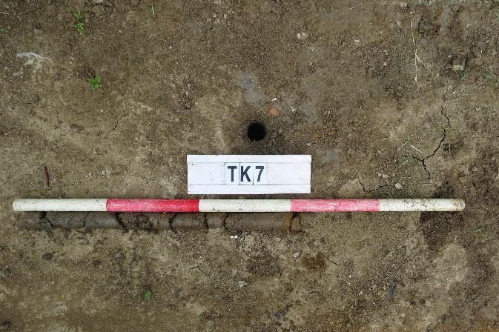
图 37 TK7土样（一米标杆，土样由左往右）

TK8：位于项目内中部荒地，探孔中心坐标为:X：59820.6855，Y：219294.0000。地层堆积情况如下：
①层：垫土层，距地表深0-0.98米，厚0.98米，为灰褐色黏土，土质较疏松，含植物根系、石块；以下有大石块，无法继续提取土样。
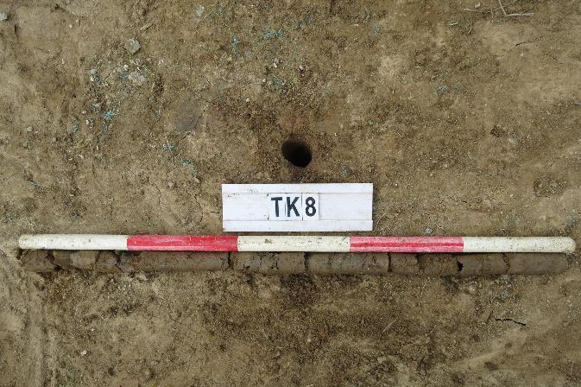
图 38 TK8土样（一米标杆，土样由左往右）

TK9：位于项目内中部荒地，探孔中心坐标为:X：59748.7227，Y：219272.6681。地层堆积情况如下：
①层：垫土层，距地表深0-0.9米，厚0.9米，为灰褐色黏土，土质较疏松，含植物根系、石块；以下有大石块，无法继续提取土样。
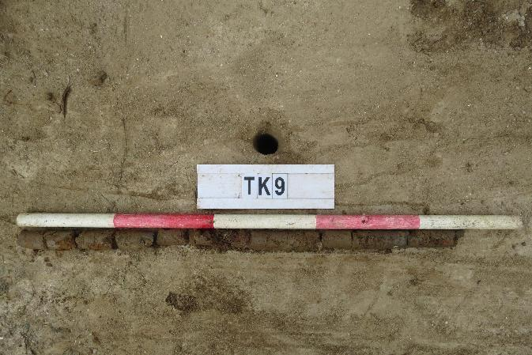
图 39 TK9土样（一米标杆，土样由左往右）

TK10：位于项目内南部荒地，探孔中心坐标为:X：59771.7615，Y：219246.1006。地层堆积情况如下：
①层：垫土层，距地表深0-1.0米，厚1.0米，为灰褐色黏土，土质较疏松，含植物根系、石块；以下有大石块，无法继续提取土样。
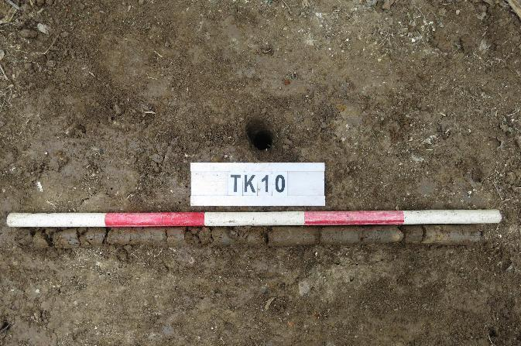
图 40 TK10土样（一米标杆，土样由左往右）

三、考古调查结果和文物保护意见

（一）考古调查结果
根据《中华人民共和国文物保护法》《广州市文物保护规定》，按照《广州市文物局关于广汽生活区公共租赁住房项目考古调查勘探工作的复函》（文物20250778号）指导意见，受广州市住房保障办公室委托，我院配合该项目工程建设，对该项目范围进行考古调查工作，完成调查面积65809平方米。
经调查，项目地块位于番禺区东北部，六涌河及金雁佳园以北，南大干线以西，总用地面积65809平方米。地势整体较平缓，地块内主要为菜地、荒地，地表种植有蔬菜、芭蕉、木瓜等；地块中部地势较高，根据建设单位提供的地质勘探资料和现场试探了解，该项目地势较高的区域是近年来人工填垫形成的。
经试探，该项目工程内地层堆积简单，具体情况如下：①层垫土层，为灰黄色或灰褐色黏土，土质较疏松，含植物根系、石块、黑泥。以下有大石块，无法继续提取土样。
本次考古调查工作在项目范围内未发现不可移动文物及古代文化遗存。

（二）文物保护意见
根据以上考古调查结果，在地表未发现具有历史文化价值、需要进一步开展考古勘探的古代文化遗存。本次调查对于今后在这一区域的考古工作具有一定的借鉴意义。
本次考古调查工作完成后，建设单位可按规定继续完善项目工程建设的其他手续。
由于地下堆积的形成、地面遗存的分布，存在一定的特殊性和不确定性，后续在建设施工过程中，如发现文物或者疑似文物，建设、施工方应当立即停止施工，保护好现场，并立即报告当地文物行政部门。

附表一 广汽生活区公共租赁住房项目考古调查试探数据
编号 | GPS坐标 |  | 层位 | 距离地表深度（米） | 土质、土色、包含物 | 堆积性质初判 | 堆积年代初判 | 备注
编号 | X | Y
TK1 | 59671.9927 | 219144.7229 | ① | 0-0.7 | 灰黄色黏土，土质疏松，内含植物根系、石块、黑泥 |  |  | 以下有大石块，无法继续提取土样。
TK2 | 59651.5743 | 219206.9255 | ① | 0-0.3 | 灰黄色黏土，土质疏松，内含植物根系、石块 |  |  | 以下有大石块，无法继续提取土样。
TK3 | 59642.2725 | 219259.5685 | ① | 0-0.5 | 灰黄色黏土，土质疏松，内含植物根系、石块 |  |  | 以下有大石块，无法继续提取土样。
TK4 | 59637.9366 | 219311.6191 | ① | 0-0.98 | 灰黄色黏土，土质疏松，内含植物根系、石块 |  |  | 以下有大石块，无法继续提取土样。
TK5 | 59742.0122 | 219337.5246 | ① | 0-0.95 | 灰黄色黏土，土质疏松，内含植物根系、石块 |  |  | 以下有大石块，无法继续提取土样。
TK6 | 59800.0000 | 219356.7205 | ① | 0-0.45 | 灰褐色黏土，土质疏松，内含植物根系、石块 |  |  | 以下有大石块，无法继续提取土样。
TK7 | 59849.5043 | 219384.3370 | ① | 0-0.61 | 灰褐色黏土，土质疏松，内含植物根系、石块 |  |  | 以下有大石块，无法继续提取土样。
TK8 | 59820.6855 | 219294.0000 | ① | 0-0.98 | 灰褐色黏土，土质疏松，内含植物根系、石块 |  |  | 以下有大石块，无法继续提取土样。
TK9 | 59748.7227 | 219272.6681 | ① | 0-0.9 | 灰褐色黏土，土质疏松，内含植物根系、石块 |  |  | 以下有大石块，无法继续提取土样。
TK10 | 59771.7615 | 219246.1006 | ① | 0-1.0 | 灰褐色黏土，土质疏松，内含植物根系、石块 |  |  | 以下有大石块，无法继续提取土样。

附录一
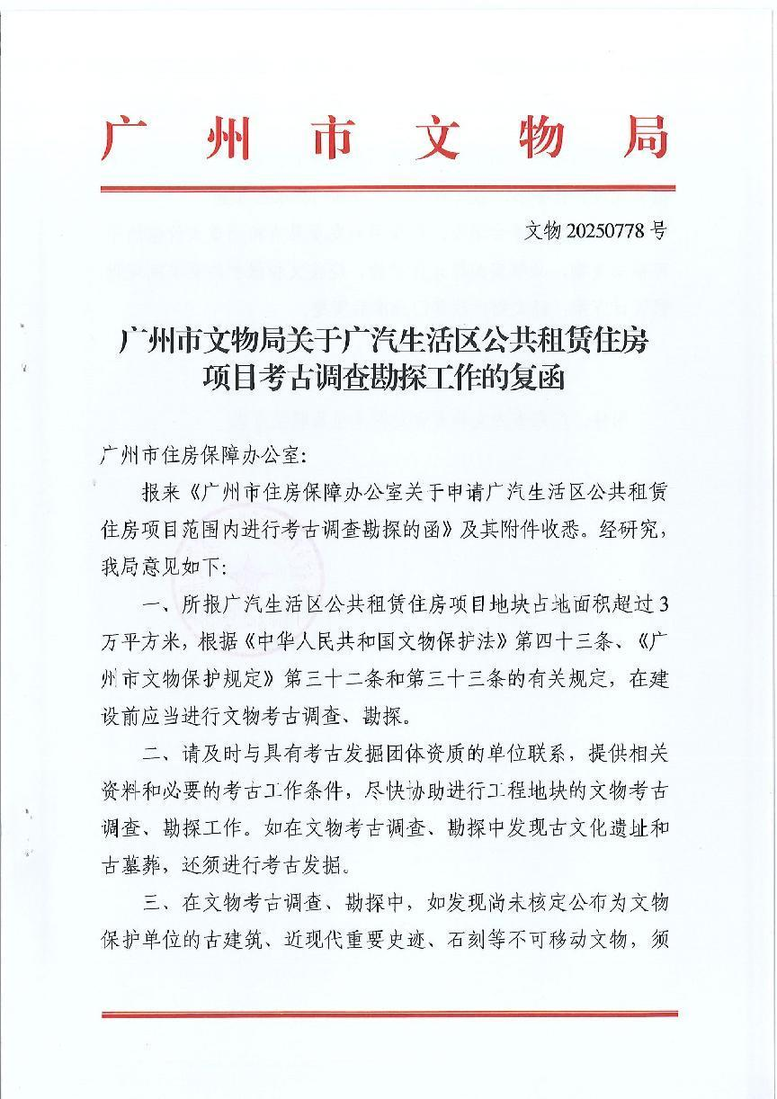

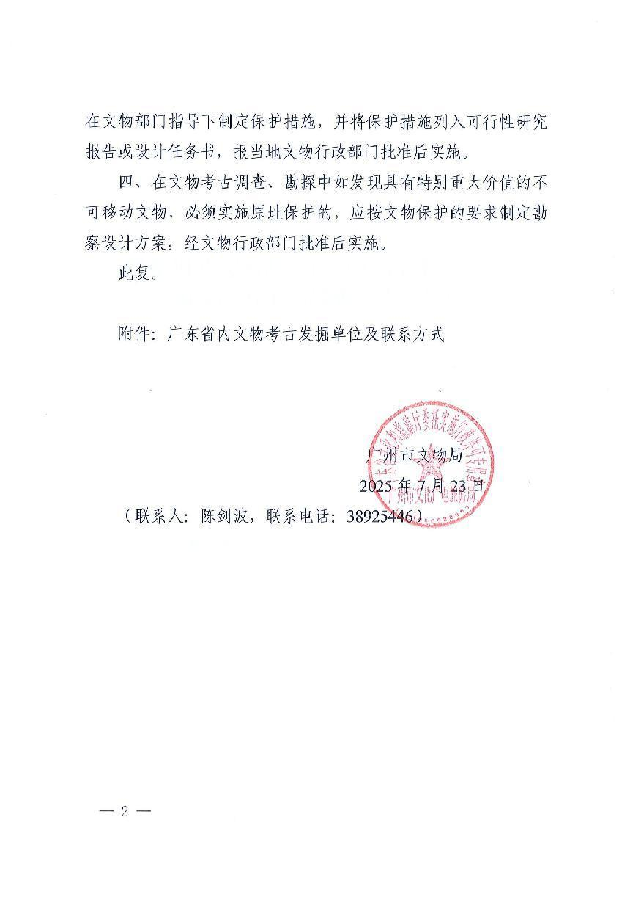

附录二 广州市文物考古研究院考古发掘资质证书

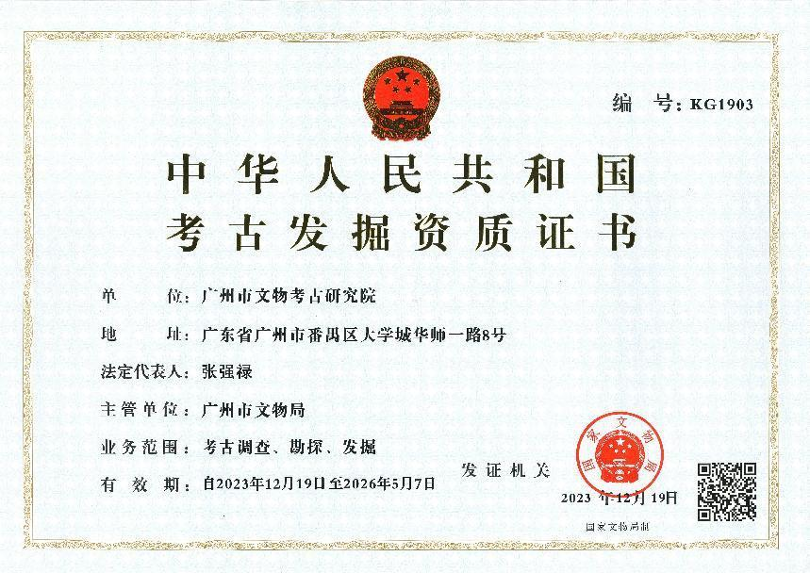

附录三 文物保护法规（节选）
《中华人民共和国文物保护法》
（2024年11月8日第十四届全国人民代表大会常务委员会第十二次会议第二次修订）
第三章 考古发掘
第四十三条 在可能存在地下文物的区域，县级以上地方人民政府进行土地出让或者划拨前，应当由省、自治区、直辖市人民政府文物行政部门组织从事考古发掘的单位进行考古调查、勘探。可能存在地下文物的区域，由省、自治区、直辖市人民政府文物行政部门及时划定并动态调整。
进行大型基本建设工程，或者在文物保护单位的保护范围、建设控制地带内进行建设工程，未依照前款规定进行考古调查、勘探的，建设单位应当事先报请省、自治区、直辖市人民政府文物行政部门组织从事考古发掘的单位在工程范围内有可能埋藏文物的地方进行考古调查、勘探。
考古调查、勘探中发现文物的，由省、自治区、直辖市人民政府文物行政部门根据文物保护的要求与建设单位共同商定保护措施；遇有重要发现的，由省、自治区、直辖市人民政府文物行政部门及时报国务院文物行政部门处理。由此导致停工或者工期延长，造成建设单位损失的，由县级以上地方人民政府文物行政部门会同有关部门听取建设单位意见后，提出处理意见，报本级人民政府批准。
第四十四条 需要配合进行考古发掘工作的，省、自治区、直辖市人民政府文物行政部门应当在勘探工作的基础上提出发掘计划，报国务院文物行政部门批准。国务院文物行政部门在批准前，应当征求社会科学研究机构及其他科研机构和有关专家的意见。
确因建设工期紧迫或者有自然破坏危险，对古文化遗址、古墓葬急需进行抢救发掘的，由省、自治区、直辖市人民政府文物行政部门组织发掘，并同时补办审批手续。
第四十五条 凡因进行基本建设和生产建设需要的考古调查、勘探、发掘，所需费用由建设单位列入建设工程预算。
县级以上人民政府可以通过适当方式对考古调查、勘探、发掘工作给予支持。
《广州市文物保护规定》
（2012年10月30日广州市第十四届人民代表大会常务委员会第八次会议通过，2013年1月21日广东省第十一届人民代表大会常务委员会第三十九次会议批准。
根据2015年5月20日广州市第十四届人民代表大会常务委员会第三十九次会议通过并经2015年12月3日广东省第十二届人民代表大会常务委员会第二十一次会议批准的《广州市人民代表大会常务委员会关于因行政区划调整修改〈广州市建筑条例〉等六十六件地方性法规的决定》第一次修正。
根据2019年11月20日广州市第十五届人民代表大会常务委员会第二十九次会议通过并经2020年7月29日广东省第十三届人民代表大会常务委员会第二十二次会议批准的《广州市人民代表大会常务委员会关于修改〈广州经济技术开发区条例〉第三十二件地方性法规的决定》第二次修正，自2020年8月20日公布之日起施行）
第三十二条 在地下文物埋藏区进行工程建设或者在地下文物埋藏区以外进行大型工程建设前，应当按照下列规定进行考古调查、勘探、发掘：
（一）属于出让国有建设用地使用权的，在出让该地块前，应当进行考古调查、勘探，所需经费按财政分级的原则，分别在市文物保护专项资金中安排或者由区财政承担；
（二）属于划拨国有建设用地使用权的，应当在工程项目建议书或者可行性研究阶段进行考古调查、勘探，所需经费由市财政承担；
（三）本规定生效之前已经取得土地使用权，但尚未进行考古调查、勘探的，建设单位应当依法申请考古调查、勘探，所需经费由市财政承担。
未按照前款第（一）项或者第（二）项规定进行考古调查、勘探的，不得出让或者划拨土地。未按照前款第（三）项规定进行考古调查、勘探的，建设单位不得开工建设。
在广州市第一批地下文物埋藏区内加建电梯或埋深不超过1.5 米且与民生密切相关的小型管网工程，可先不开展考古调查、勘探、发掘。在施工过程中，如发现文物埋藏，建设、施工单位应立即停止施工，保护现场，报告当地文物行政主管部门。在省级及以上文物保护单位保护范围内的项目除外。
考古调查、勘探和发掘发现文物，需要实施原址保护的，考古调查、勘探费用由市人民政府承担。
国有建设用地出让、划拨前进行考古调查、勘探的工作程序由市人民政府制定。
第三十三条 本规定第三十二条规定的大型建设工程包括下列工程：
（一）在越秀区、海珠区、荔湾区、天河区、白云区辖区内进行的建设工程项目，占地面积一万平方米以上；
（二）在花都区、番禺区、南沙区、黄埔区、从化区、增城区辖区内进行的建设工程项目，占地面积三万平方米以上；
（三）在本市行政区域内新建或者扩建道路、桥梁、高速路、地铁、管网等重大线形工程。
突发性的抢险工程，负责建设、施工的单位或者个人应当尽可能避开地下文物埋藏区。因特殊情况不能避开的，应当在施工前告知市文物行政主管部门。发现文物的，应当配合文物行政主管部门进行抢救性保护。
第三十四条 在房屋拆迁、旧城改造、工程建设和生产等过程中，任何单位或者个人发现古文化遗址、古墓葬、古建筑、石刻、壁画以及近现代重要史迹和代表性建筑等文物的，应当立即报告当地文物行政主管部门，负责建设、施工的单位或者个人应当立即停止施工并保护现场。所在地的区文物行政主管部门在接到报告后，应当及时派员赶到现场，并于七日内提出处理意见。
在文物行政主管部门提出处理意见前，任何单位和个人不得破坏现场。经文物行政主管部门确认需要保留的不可移动文物，任何单位和个人不得损毁或者改变文物原状。
第三十五条 经文物考古调查、勘探，发掘出重要文物的区域，文物行政主管部门可以会同规划行政管理部门划定临时禁止建设区。
在依法批准的工程建设中有重大考古发现、需要实施原址保护的，市或者区人民政府应当收回该地块的土地使用权，另行置换土地或者退还土地出让金。实施原址保护给建设单位造成损失的，市或者区人民政府应当给予合理补偿。具体补偿范围和标准，由市人民政府制定并向社会公布。
第四十三条 文物行政主管部门、文物执法机构或者其他行政管理部门及其工作人员有下列行为之一的，由任免机关或者监察机关责令改正；造成严重后果的，由任免机关或者监察机关对负有责任的主管人员和其他直接责任人员给予处分：
（一）违反本规定第五条第三款规定，未定期对文物保护单位进行巡查的；
（二）违反本规定第九条规定，未按照规定用途使用文物保护专项资金或者未在规定期限内将使用情况向社会公布的；
（三）违反本规定第二十五条规定，未在规定期限内划出并公布文物保护单位的建设控制地带的；
（四）违反本规定第二十六条规定，未在规定期限内划出临时保护范围或者临时建设控制地带的；
（五）违反本规定第二十九条第一款规定，规划行政管理部门在编制城乡规划时，涉及不可移动文物或者地下埋藏区未征求文物行政主管部门的意见或者文物行政主管部门未在规定期限内答复的；
（六）违反本规定第三十条第一款规定，未组织编制文物保护单位的保护规划的；
（七）违反本规定第三十条第二款规定，未将已批准的文物保护单位的保护规划、保护范围和建设控制地带以及地下文物埋藏区的保护控制要求纳入城市控制性详细规划的；
（八）违反本规定第三十二条规定，出让或者划拨未进行考古调查、勘探的国有建设用地使用权的；
（九）违反本规定第三十九条规定，不前往现场予以协助的；
（十）其他滥用职权、玩忽职守、徇私舞弊的。
第四十七条 违反本规定第三十二条第二款规定，未经文物考古调查、勘探擅自开工建设的，由文物执法机构责令停止施工，限期办理文物考古调查、勘探手续，逾期不办理手续，造成严重后果的，处以十万元以上五十万元以下罚款。违反本规定第三十二条第三款规定，在建设施工过程中发现文物埋藏但未立即停工、保护现场并报告文物行政主管部门的，由文物执法机构责令改正；拒不改正，造成严重后果的，处以十万元以上五十万元以下罚款。

附录四 关于专业术语、概念和标准的说明
专业术语、概念和标准，依据《中华人民共和国文物保护法》、《中华人民共和国文物保护法实施条例》、《田野考古工作规程》、《考古调查、勘探、发掘经费预算定额管理办法》等法规和我省基建考古工作实际而制定。
1.田野考古专业术语：
考古调查指地面踏查和自然断面的考古学观察。考古勘探由普探和重探组成。考古普探指采用每平方米布孔5个的梅花点布孔法而进行的勘探工作，所用工具为探铲（洛阳铲）。考古重探指为了解墓葬及其它遗迹现象并在地面做出形状标记而进行的钻探工作。重探采用探孔法或布探沟的方式。考古试掘（发掘）主要采取布探方的方式，依据土质、土色、包含物的不同，自上而下，从晚到早逐层发掘。探沟指平面呈长方形的发掘单位，探方指平面呈方形的发掘单位，探沟和探方一般皆正南北或正东西方向。工作单位、遗迹、墓葬编号为“4 位年/地名代码/单位代码/顺序号”。单位代码中“T”表示探方或探沟，“M”表示墓葬，“H”表示灰坑，“Y”表示窑，“F”表示房屋，“L”表示路等。地形条件不同或范围较大区域的考古勘探、试掘、发掘分工作区进行。工作区常以象限法或据地形地貌特征进行划分，编号为罗马数字Ⅰ、Ⅱ、Ⅲ、Ⅳ等。本次报告所用坐标系为广州2000。
2．文物标识名称：
遗物点：地面虽有零星文化遗物分布，但遗物分布面积狭小，且无明显相关文化层堆积或其它相关遗存的地点。
遗址或墓葬（具备以下条件之一）：文化遗物丰富；文化遗物分布面积宽广；有明显文化层堆积或遗迹、墓葬露头。
疑点：没有发现文化遗存但有其它文物线索、值得关注的地点，如有相关文献记载，有与人类活动可能有关的自然遗物分布等。
3．各类遗存的处理标准（施工建议）：
（1）遗物点、合同中已涉及的小型遗址和小型墓葬，属于本项考古工作的组成部分，不另做发掘计划，但在施工中需特别注意。
（2）其它遗存（遗址、墓地、古建筑）实行分级处理。
遗存文物价值分3级：
A 级，特别重要。指可以填补科研缺环、空白，或者和重大历史事件、重要历史人物有关及其它具有特别科研价值的遗存。
B 级，重要。指具有较高科研价值且时代一般早于明代的遗址或墓地、具有较高科研价值且时代一般早于1911年的古建筑。
C 级，一般。指具有一定科研价值且时代一般在明代及其以后的遗址或墓地、时代虽晚于1911年但具有一定科研价值和代表性的建筑。
遗存保存状况分3级：
A 级，保存良好。
B 级，保存一般。
C 级，保存较差。
遗存级别由其文物价值和保存状况组成，分9级：
AA 级：建议改线（改点），对遗存做原址原状保护。无法改线（改点）者，必须全面发掘或古建筑测绘，根据发掘、测绘情况确定施工方案。
AB 级：全面发掘或大范围发掘（发掘面积大于施工涉及面积的一半）和古建筑测绘，根据发掘、测绘情况确定施工方案。
AC 级：局部发掘（发掘面积一般小于施工涉及面积的一半）和古建测绘。
BA 级：大范围发掘（发掘面积大于施工涉及面积的一半）和古建测绘，根据发掘、测绘情况确定施工方案。
BB 级：局部发掘（发掘面积一般小于施工涉及面积的一半）和古建测绘。
BC 级：局部发掘（发掘面积一般小于施工涉及面积的一半）或不发掘。
CA 级：局部发掘（发掘面积一般小于施工涉及面积的一半）或不发掘。
CB 级：局部发掘（发掘面积一般小于施工涉及面积的一半）或不发掘。
CC 级：不发掘。
遗存级别的评定由本院学术评议组负责，必要时征求其他专家的意见。

